Document  élève |  | Séquence  "Initiation aux outils de Sciences de l’ingénieur"  Activité :  Initiation à l’Algorithmie et  implémentation en langage Python

Objectif
Compétences | Connaissances
Traduire en algorithme en un programme exécutable | Structure algorithmique  Base du langage de programmation Python

Contexte de l’activité
Pour cette activité, je vous propose de travailler à partir de l’excellente chaîne YouTube Machine Learnia (spécialisée ans le Data Science). Loin de nos préoccupation actuelle, les premières vidéos proposées dans la playlist « Python Spécial Machine Learning » seront amplement suffisantes pour vous mettre le pied à l’étrier sur l’algorithmie avec une implémentation en langage Python.

Lors de la première vidéo, Guillaume Saint-Cirgue (Data Scientist au Royaume Uni) vous présente ce que vous pourriez apprendre si vous alliez jusqu’au bout de la playlist.
Nous concernant, nous nous arrêterons à la partie bleue du graphique ci-après sans toute fois traiter la partie P.O.O (Programmation Orientée Objet).

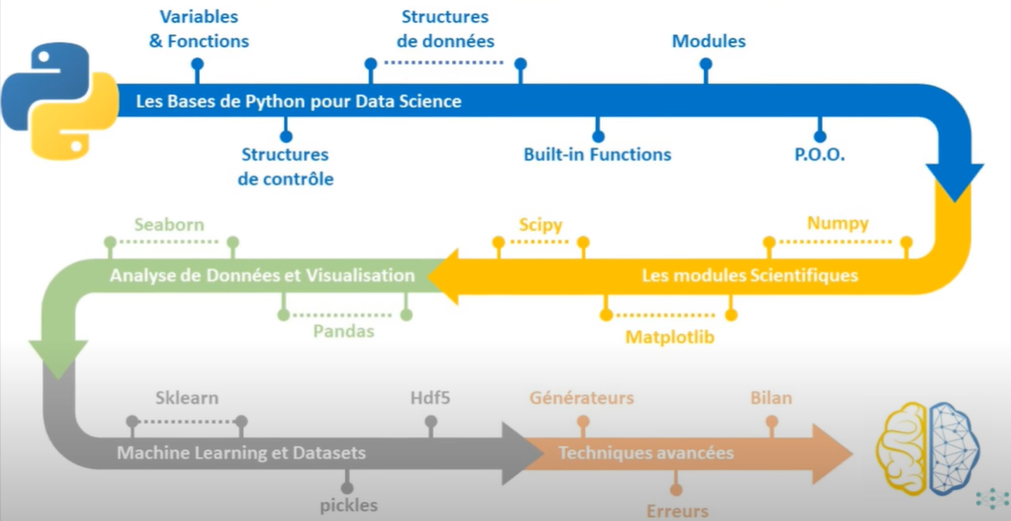
Un clic sur l’image précédente vous amènera vers la vidéo de présentation de toute la formation proposée par Guillaume Saint-Cirgue.(non obligatoire)

Début de l’activité
Pour programmer en Python il est souvent nécessaire d’installer des logiciels (Thonny, Spyder, etc) tels qu’installés sur les postes du lycée. Ces logiciels proposent des fonctionnalités intéressantes mais dans le cadre de l’initiation nous commencerons par l’utilisation de Google Colaboratory qui propose à toute personne possédant une adresse Gmail de travailler un ligne sans rien installer sur l’ordinateur. Vos programme sont automatiquement enregistrés dans votre Drive Google.

Se rendre sur Google Colaboratory :
Cliquer sur le lien suivant ou saisir Google Colaboratory (son p’tit non est Google Colab) directement dans votre nagivateur préféré.
Google Colaboratory est un notebook à l’image de Jupyter. Pas d’inquiétude si vous ne connaissez pas. Les notebooks sont très utiles pour commencer à apprendre un langage de programmation (ici Python). Cela vous permet de garder des traces et essayer de multiples programmes dans un même environnement

Pour la suite des activités, je vous recommande de réaliser dans une premier temps sur Google Colab, l’ensemble des activités menées par Guillaume Saint-Cirgue. C’est en pratiquant que l’on apprend !
Une fois Google Colab pris en main, vous pourrez passer sur Thonny ou Spider intallés sur les postes du lycée. L’idée de la prise en main de Google Colab est que vous puissiez avancer l’activité depuis chez vous voire même depuis votre téléphone portable.
Pensez à garder une trace de vos travaux en guise d’aide mémoire dans un premier temps.

Python – variables et fonctions
Dans cette première vidéo vous allez vous familiariser avec les variables et les fonctions mais pas seulement. Vous y découvrirez également les outils arithmétiques de base.

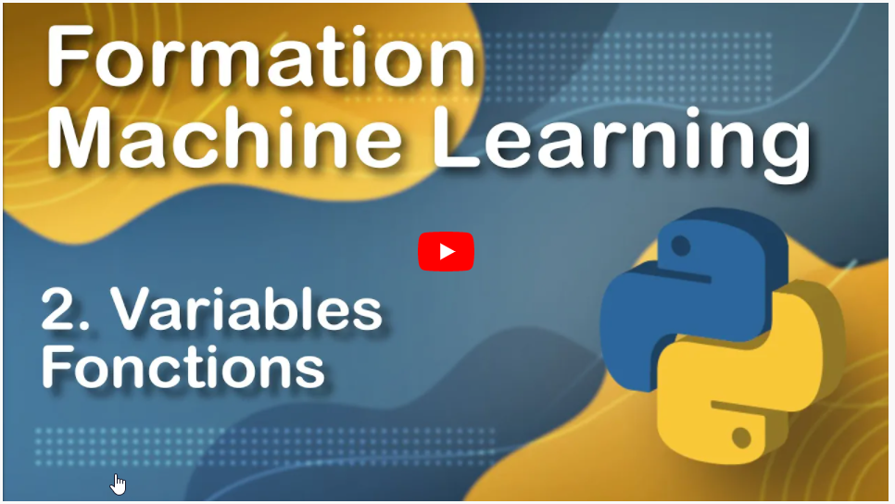 | Cliquer sur l’image ci-contre pour accéder à la vidéo.  Focalisez-vous sur la définition d’un fonction. Cela nous sera très utile par la suite dans l’ensemble de la formation.

Python – If Else While For

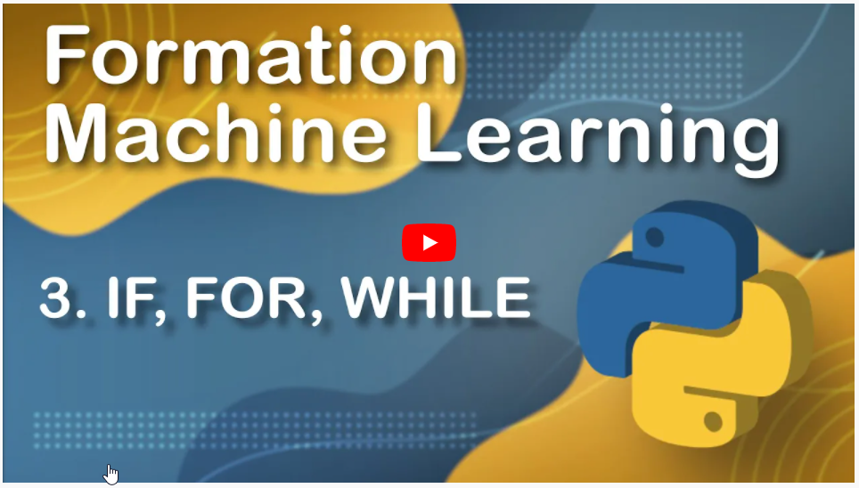 | Cliquer sur l’image ci-contre pour accéder à la vidéo.  Pour cette partie vous réaliserez sur le présent sujet les algorigrammes proposés par Guillaume Saint-Cirgue pour illustrer les différentes structures algorithmiques.

Structures algorithmiques :

SI / SINON  IF / ELSE | SI / SINON SI / SINON  IF ELIF ELSE

Python – Liste et Tuples

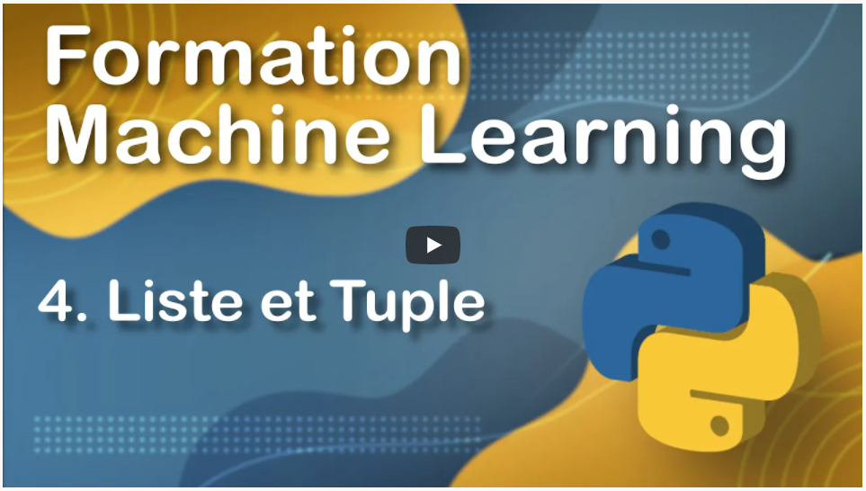 | Cliquer sur l’image ci-contre pour accéder à la vidéo.  Focalisez-vous sur les listes et les opérations qui s’y réfèrent. Cela nous sera très utile par la suite dans l’ensemble de la formation..

Python – Built In Functions (Fonctions de base)

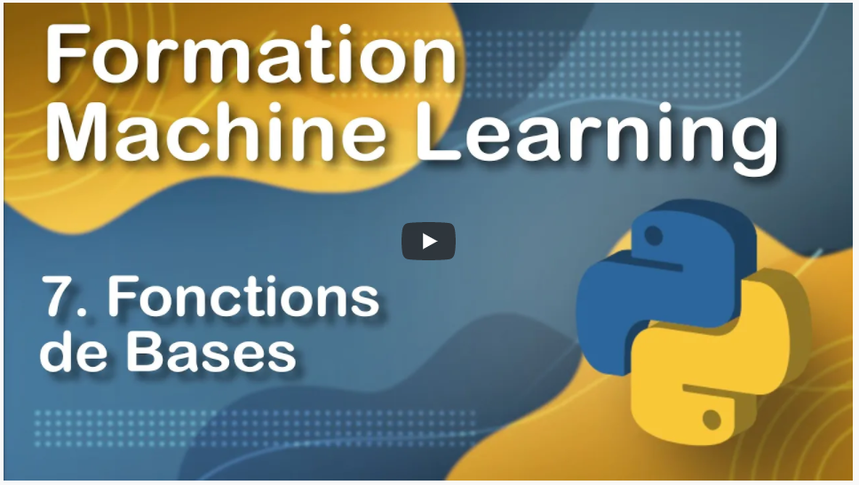 | Cliquer sur l’image ci-contre pour accéder à la vidéo.  Focalisez-vous sur les listes et les opérations qui s’y réfèrent. Cela nous sera très utile par la suite dans l’ensemble de la formation..

Python – Modules et Packages

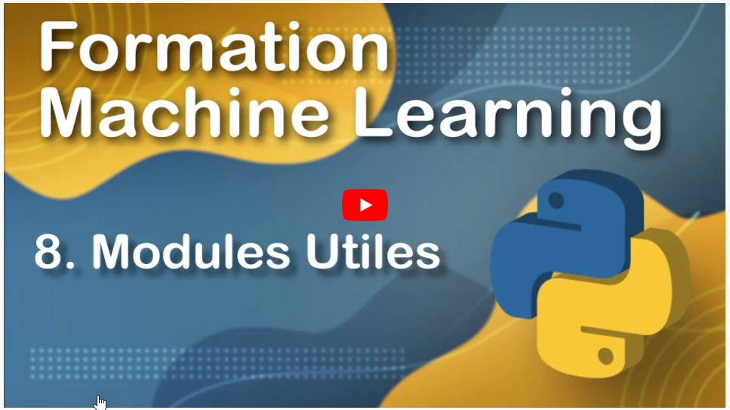 | Cliquer sur l’image ci-contre pour accéder à la vidéo.  Ne réaliser que pour les plus motivés  Le module suivant « Matplotlib » est beaucoup plus ludique, vous aller apprendre à tracer des graphiques, très utile en sciences de l’ingénieur.

Python – Tracer des graphiques avec Matplotlib- Les bases

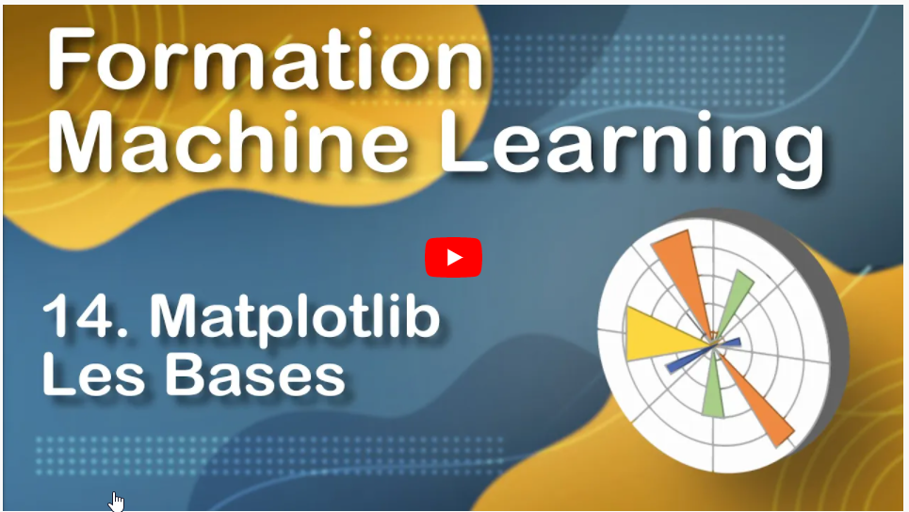 | Cliquer sur l’image ci-contre pour accéder à la vidéo.

